**Intervju**

**Sama svoja majstorica**

*Profesorica matematike Vinka Soljačić učenicima inače težak predmet nastoji približiti svojim vedrim pristupom, humorom i kreativnošću. Osim što je odlična u svome poslu, profesorica je jako svestrana i sve što može voli obavljati samostalno.*

**Opišite se matematičkim rječnikom.**

Ja sam rastuća funkcija s edukacijom i znatiželjom kao domenom te novim sposobnostima i hobijima kao kodomenom.

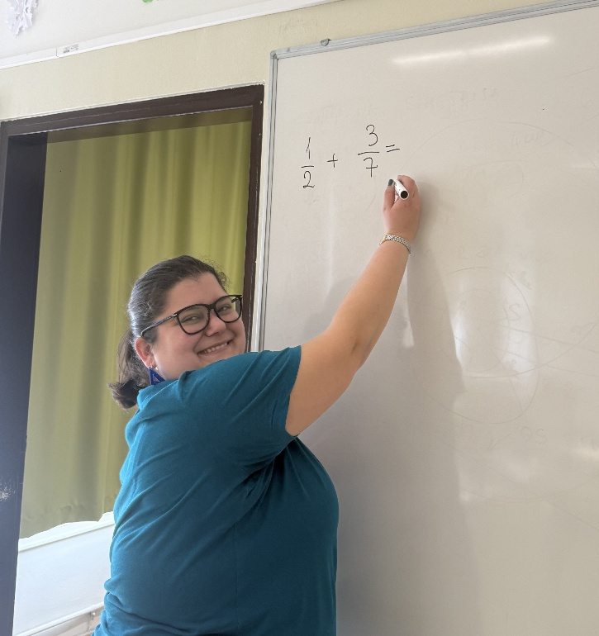**Možete li iz glave smisliti kratku pjesmicu o matematici?**

Pokušat ću!

Malim slovom pisani,

U tekstu skriveni,

Provuku se kraj nas,

Trikovi prate vas.

Svjesni prisutnosti njezine nismo

Ali zašto brinuli bismo?

Ako znamo pravila njezina slatka,

Leđa nam čuva naša matka.

**Kada ste shvatili da volite brojeve?**

Profesorica Vinka odmalena voli brojeve, a u školi je uvijek rado pomagala i tumačila gradivo svojim prijateljima

Još kao mala voljela sam promatrati prostor oko sebe i slagati objekte u glavi te se igrati brojevima - kako koji izgleda, što dobijem ako ih spojim ili ako ih zbrojim, pa bih razmišljala koliko znamenaka ima najveći broj, koliko bi nam papira trebalo da ga napišemo… Kako sam rasla, tako je rasla i želja za proučavanjem brojeva te što sve oni mogu i gdje nam se kriju u životu.

**Dolazite iz prosvjetarske obitelji. Je li to utjecalo na Vaš odabir? Koje ste savjete dobili od majke kad ste počeli raditi?**

Moja je none bila, a majka je još uvijek profesorica. Čak je i otac jedno vrijeme radio kao profesor tehničke kulture. Pored toliko prosvjetara u obitelji, mislim da je bilo neizbježno da ili brat ili ja završimo u prosvjeti. Kako su mi matematika i prirodoslovni predmeti išli s lakoćom, već od nižih razreda pomagala sam prijateljima u razredu oko učenja. Bez obzira koliko je nekima trebalo ponavljati, uvijek me veselio onaj osmijeh na njihovu licu kada shvate nešto ili isprave neku provjeru. Trudili su se da pođem nekim drugim putem, ali nisu uspjeli. Kad je majka to shvatila, samo mi je rekla da ustrajem u svome radu te da učenike ne gledam kroz njihove ocjene jer to nisu oni. Oni su puno više od toga.

**Djeca obično ne vole matematiku, ali Vi ste im poprilično dragi. Koji je trik?**

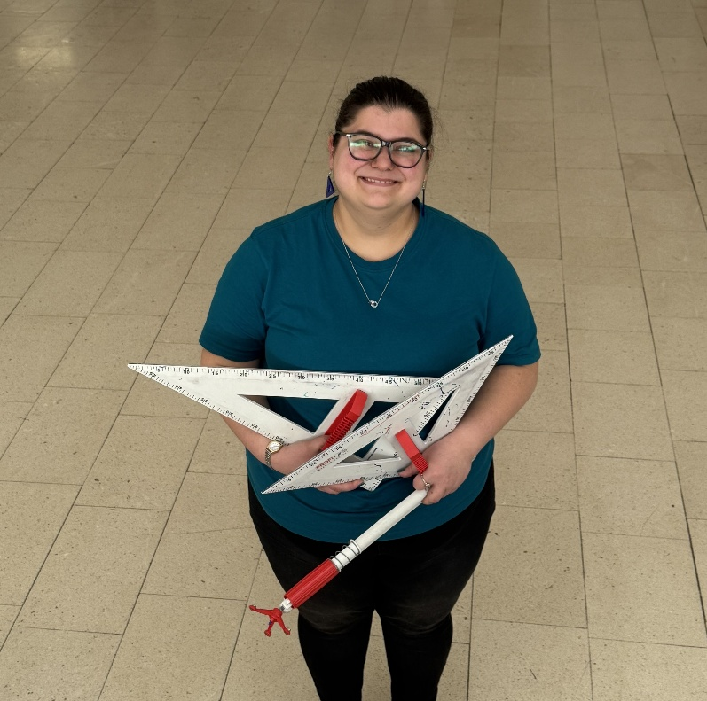Mislim da je trik u tome što ih ne gledam kroz njihove ocjene i njihovo znanje matematike. Upozoravam ih na vrijeme kada je neko gradivo teže te da trebaju vježbati ili paziti na neke po njima sitnice koje bodove znače. Pokušavam ih razveseliti bar malo kad ih vidim jer znam da je dosta toga na njima ili im se puno toga mota po glavi.

**Volite li ispravljati testove? Koliko vam vremena treba da ispravite 106 testova?**

Ispravljanje testova mi je najgori dio posla, zaista dugo traje. Za ispraviti 106 testova potrebno mi je od 5 do 9 sati, ovisno o tome koji se dio gradiva piše, i to bez pauze.

Profesorica ističe da učenike nikada ne gleda kroz njihove ocjene jer su oni puno više od toga

**Što vas najviše ljuti, a što oduševljava kod učenika? Kako se osjećate kada učenici ne napišu dobro ispit?**

Uvijek me oduševljava kada učenici ulože truda u vježbanje matematike te se u jednom trenutku dogodi onaj aha-trenutak kada se sve pločice poslože i pojavi se osmijeh na licu. Nažalost, više me razočara, nego što me ljuti kada vidim učenike koji zadatak pročitaju u jednom dahu i ne razmisle prije nego kažu da ne znaju. Takvim pristupom učenici razvijaju mišljenje da su nesposobni za bilo koji zadatak, što nije istina, i s vremenom odustanu. Kada učenici loše napišu ispit, definitivno mi nije drago. Samo razmišljam kada će biti ispravak i hoće li imati dovoljno vremena za naučiti.

**Uvijek ste u kratkim rukavima. Imate li uopće kaput, debelu zimsku jaknu i nosite li te odjevne predmete?**

Posjedujem kaput, ali debelu zimsku jaknu još ne. Kaput sam kupila samo za put od auta do kabineta kada su najhladniji dani kojih odavno nije bilo. Pazim i da me učenici ne vide stalno u kratkim rukavima da ne pomisle da i oni to mogu. Treba razviti organizam do te razine da se mogu nositi kratki rukavi većinu godine, a da se ne dobije prehlada ili gripa.

**Učenici su brzo primijetili da volite nakit, pogotovo naušnice. Koliko pari naušnica imate i koje su Vam najdraže?**

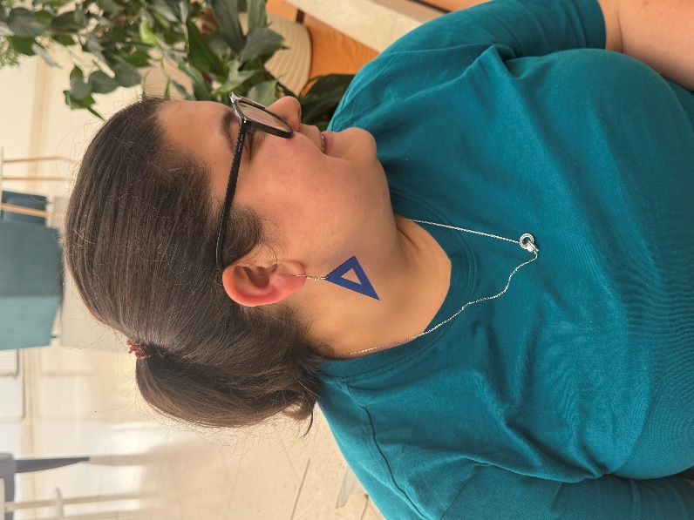Do danas sam skupila 304 para u svojoj kolekciji, a cilj je skupiti 366 pari da imam različite za svaki dan, pa čak i prijestupne godine. Naušnice biram po boji, raspoloženju i dobu godine. Najdraže su mi plave naušnice u svim oblicima jer se uz plavu boju najbolje osjećam.

**Za rođendan ste nas oduševili slasticama koje ste napravili. Kada ste naučili kuhati i što najviše volite pripremati? Volite li praviti kolače zbog ljubavi prema mjernim jedinicama?**

Kuhanje i slastice volim praviti još od sedme godine. Mama je imala samo jedno pravilo, a to je da sve što se napravi, treba se i pojesti. Tako jako brzo naučite što je slano, što je sirovo, što je izgoreno itd. Od svega najviše volim pripremati slana jela, to ljude najviše razveseli. Za slatko nisu svi, iako i za njih uspijem pronaći odgovarajući desert. Definitivno je spremanje slanih ili slatkih jela dobra vježba mjernih jedinica, ali kad sam počela s kuhanjem još nisam znala cijeli svijet mjernih jedinica.

Tek jedan od 304 para naušnica koje profesorica ima

**Dobri ste i u renovaciji. Kojih ste se sve poslova prihvatili u svojoj kući?**

Što se renovacije tiče, upustila sam se u postavljanje laminata, seljačkog poda, žbukanje zida, zidanje zida, fugiranje, gletovanje, postavljanja radne plohe, pilanje i sastavljanje ormara po mjeri, sastavljanje svih vrsta namještaja, lakiranje i pituravanje. Jedino u što se ne upuštam su električni radovi. Ipak se sa strujom ne treba igrati.

**Uvijek imate lijepo lakirane nokte. Navodno i to radite sami. Je li to točno?**

Točno je. Još od malena voljela sam uređivati nokte, pa bih crtala različite motive ili zastave drugih zemlja po noktima. Tijekom godina svašta sam isprobala, ali najviše volim kad se sama igram svojom manikurom, raznim bojama i oblicima. Sada sam otkrila prah tehniku uređivanja noktiju koju još moram uvježbati. Jednostavno volim biti sama svoja majstorica.

**Koliko decimala broja pi znate napamet?**

Nikad ih nisam učila napamet, osim prve dvije decimale jer volim broj $π$ u njegovu izvornom obliku te mi je na faksu bila zanimljiva njegova povijest, tj. da su ljudi s puno manje tehnologije nego što imamo mi danas, mogli tako precizno odrediti vrijednost broja $π$.

**Znate li koliko Mersenneovih brojeva do sada poznajemo?**

Ako se dobro sjećam, do sada je provjereno i potvrđeno četrdesetak Mersenneovih prostih brojeva. Oni su ipak posebniji nego njegovi složeni brojevi jer je Mersenne mislio da svojom formulom može obuhvatiti sve proste brojeve.

**I za kraj, vaš smijeh. Svi znamo kad se Vi smijete jer odjekuje cijela škola. Što vas najviše može nasmijati i kako ljudi na to reagiraju?**

Reakcija na smijeh je svakakvih, od toga da pokrenem lančano smijanje svih osoba oko mene do toga da se starija gospođa brine za zdravlje svojega srca zbog mojih iznenadnih visokih decibela. Drago mi je što su uglavnom pozitivne reakcije. Najčešće me mogu nasmijati nenadane reakcije, pokreti ili pogledi ljudi oko mene, i to najviše kada se nitko ne trudi nasmijati me.

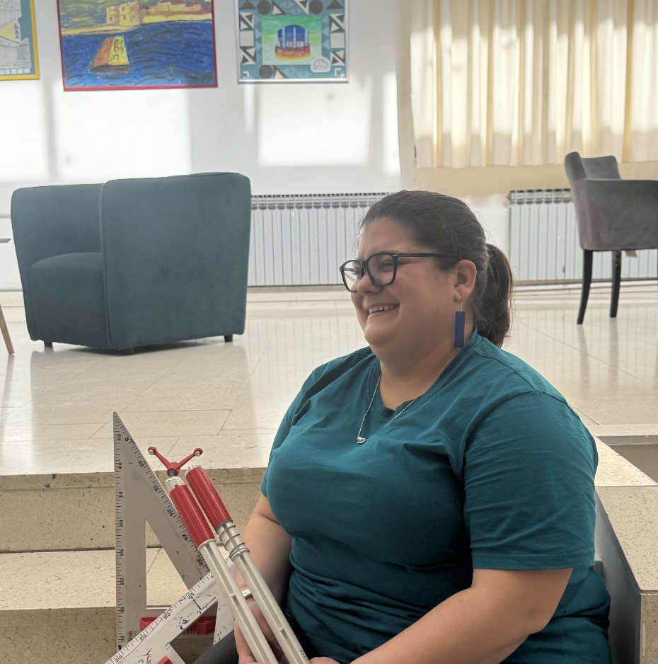

Smijeh profesorice Vinke postao je prepoznatljivi simbol naše škole